МУНИЦИПАЛЬНОЕ ОБРАЗОВАНИЕ

ВОРОНОВСКОЕ СЕЛЬСКОЕ ПОСЕЛЕНИЕ

СОВЕТ ВОРОНОВСКОГО СЕЛЬСКОГО ПОСЕЛЕНИЯ

РЕШЕНИЕ

22.08.2019 № 86

с. Вороново Кожевниковского района Томской области

О внесении изменений в решение Совета
Вороновского сельского поселения от 28.12.2018 № 64

В целях обеспечения и повышения комфортности условий проживания граждан, поддержания и улучшения санитарного и эстетического состояния территории населенных пунктов Вороновского сельского поселения,

Совет Вороновского сельского поселения решил:

- Внести изменения в пункт 3 Правил благоустройства Вороновского сельского поселения, утвержденных решением Совета Вороновского сельского поселения от 28.12.2018 № 64, дополнив подпунктом 10 следующего содержания:
«10) соблюдать при использовании земельных участков требования градостроительных регламентов, строительных, экологических, санитарно-гигиенических, противопожарных и иных правил, нормативов, осуществлять на земельных участках строительство, реконструкцию зданий, сооружений в соответствии с требованиями законодательства о градостроительной деятельности».
2. Утвердить схемы прилегающих территорий согласно приложению к настоящему решению.
3. Обнародовать настоящее решение в установленном Уставом муниципального образования «Вороновское сельское поселение» порядке, и разместить на официальном сайте Вороновского сельского поселения в сети «Интернет».
4. Настоящее решение вступает в силу со дня его обнародования.
5. Контроль за исполнение данного Решения возложить на председателя комиссии по контрольно правовым вопросам.

Председатель Совета
Вороновского сельского поселения Н.В. Викторова

Глава Вороновского сельского поселения С.Н. Прокопенко

Приложение к Решению Совета Вороновского сельского поселения от 22.08.2019 № 86

Раздел 3.1. Схемы прилегающих территорий
с. Вороново
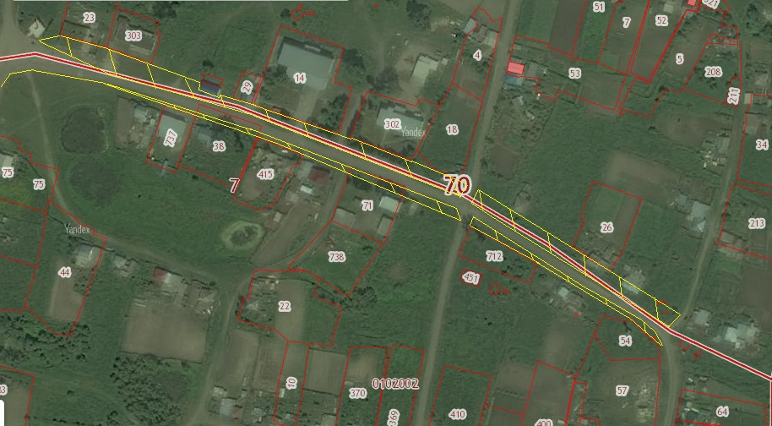
ул. Уткина от дома № 1 дома № 21
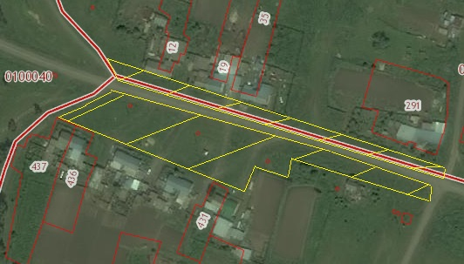
ул. Уткина от дома № 29 дома № 46

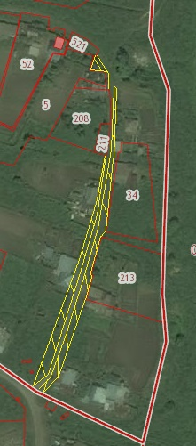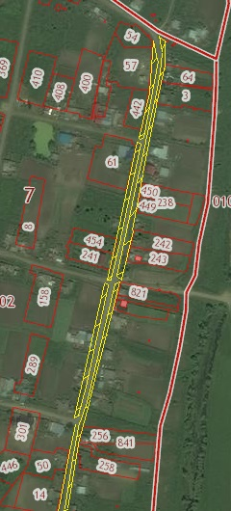

ул. Ленинская от дома № 1 до дома № 6 ул. Ленинская от дома № 10 до дома № 36

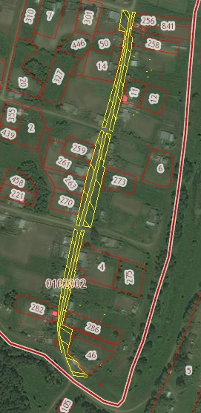
ул. Ленинская от дома № 38 до дома № 70

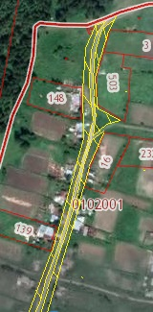
ул. Большая Подгорная от дома № 1 до дома № 21
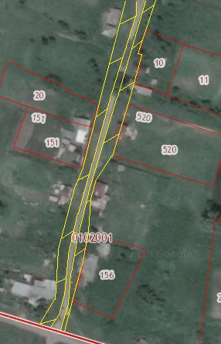
ул. Большая Подгорная от дома № 23 до дома № 27

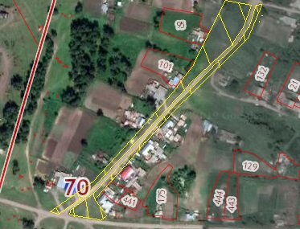
ул. Большая Подгорная от дома № 28 до дома № 35

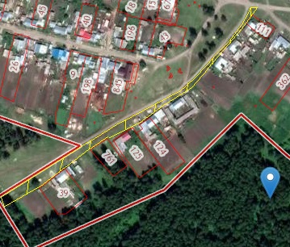
ул. Большая Подгорная от дома № 37 до дома № 57

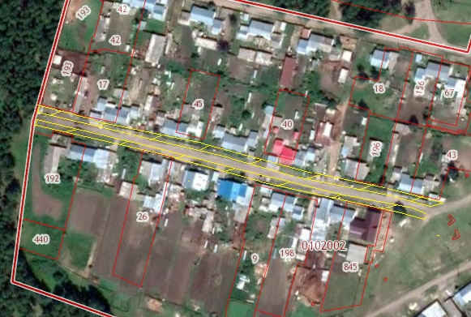
ул. Комсомольская

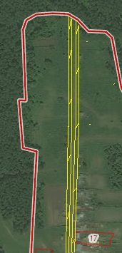
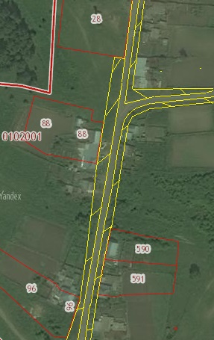
ул. 2 Пятилетка от дома № 1 до дома № 13 ул. 2 Пятилетка от дома № 11а до дома № 25

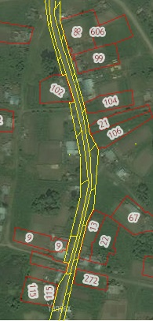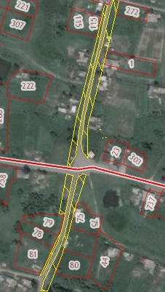
ул. 2 Пятилетка от дома № 26 до дома № 39 ул. 2 Пятилетка от дома № 40 до дома № 51

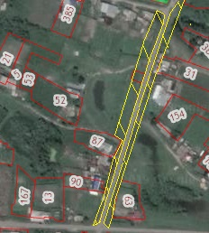
ул. 2 Пятилетка от дома № 54 до дома № 60

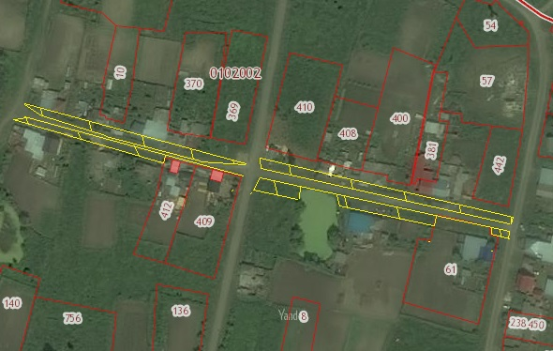
ул. Советская от дома № 1 до дома № 16

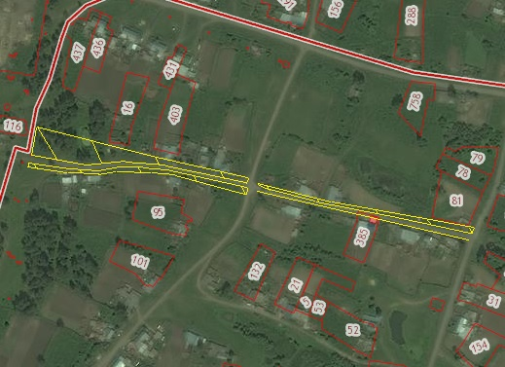
ул. Советская от дома № 25 до дома № 41

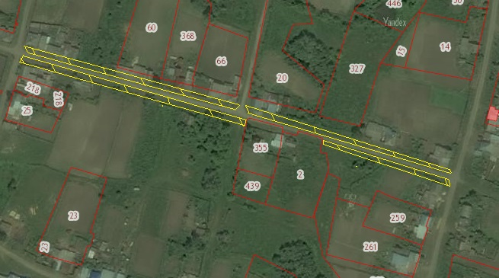
ул. Симанская от дома № 1 до дома № 18

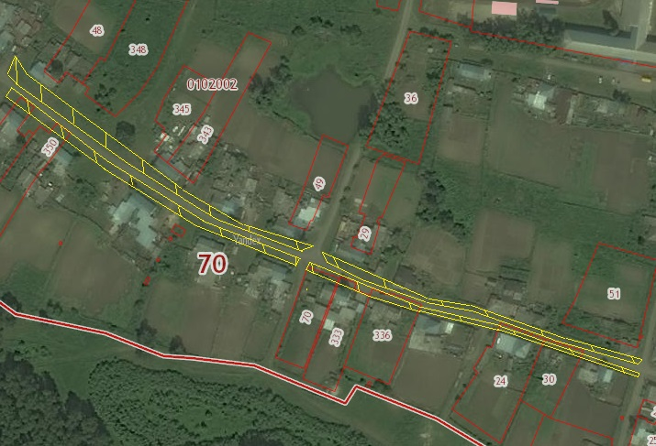
ул. Симанская от дома № 20 до дома № 39

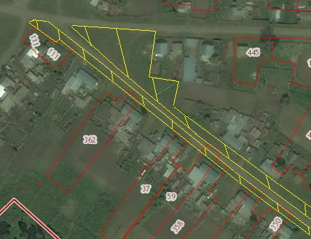
от ул. Симанская № дома 41 до ул. Большая Подгорная № дома 37

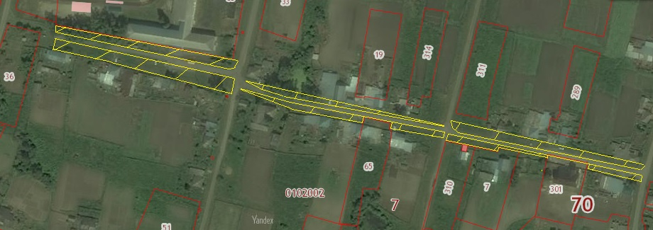
ул. Пролетарская

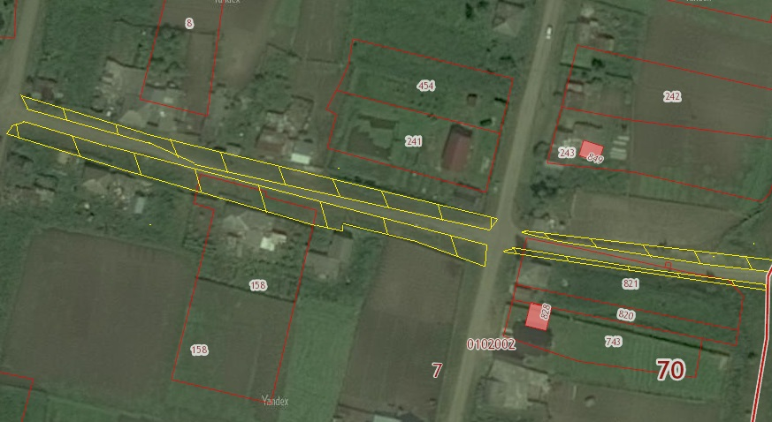
ул. Карла-Маркса от дома № 8 до дома № 38

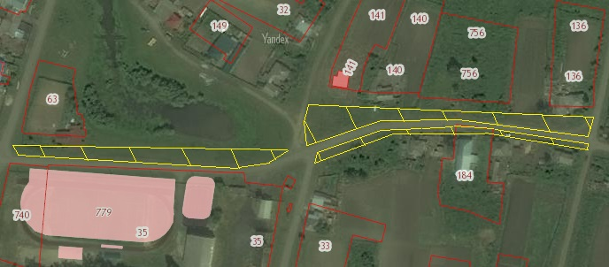
ул. Карла-Маркса от дома № 10 до дома № 30
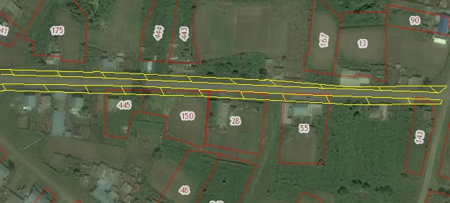
ул. Карла-Маркса от дома № 17 до дома № 48

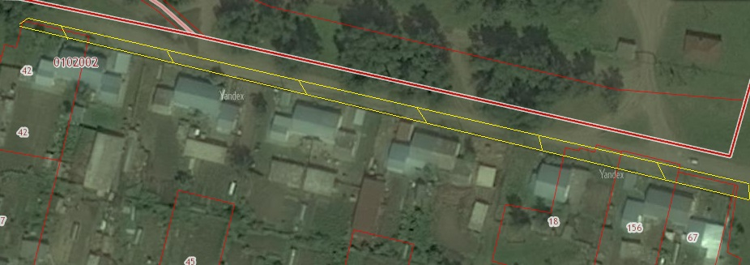
ул. Карла-Маркса от дома № 29 до дома № 37

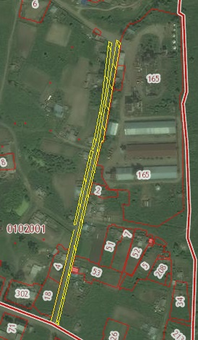
ул. Заозерная
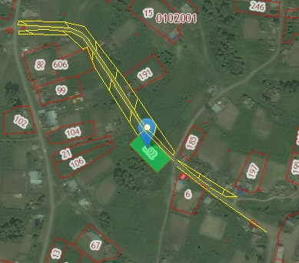
ул. 2 Пятилетка от дома № 24 до ул. Колхозная № 5

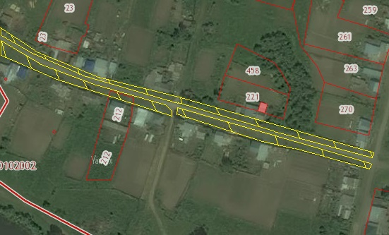
ул. Крестьянская от дома № 1 до дома № 16

ул. Крестьянская от дома № 15а до дома № 20а

д. Красный Яр

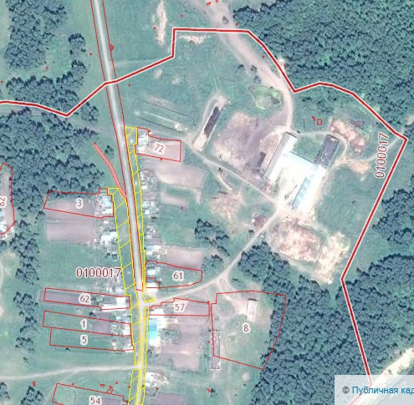
ул. Коммунистическая (северная часть)
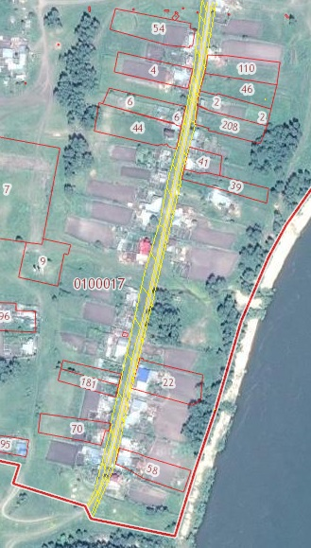
ул. Коммунистическая (южная часть)
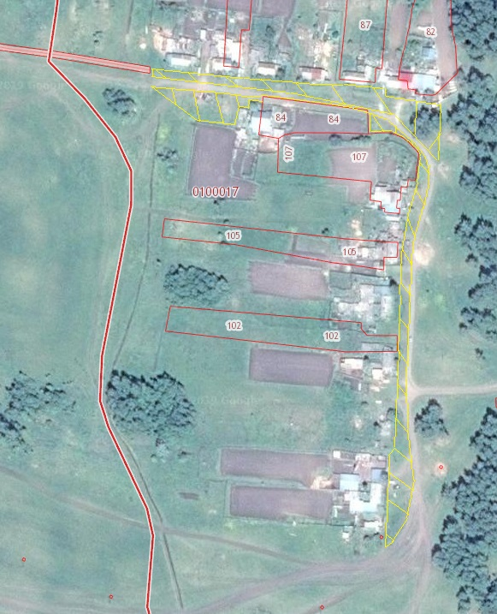
ул. Комсомольская

д. Еловка
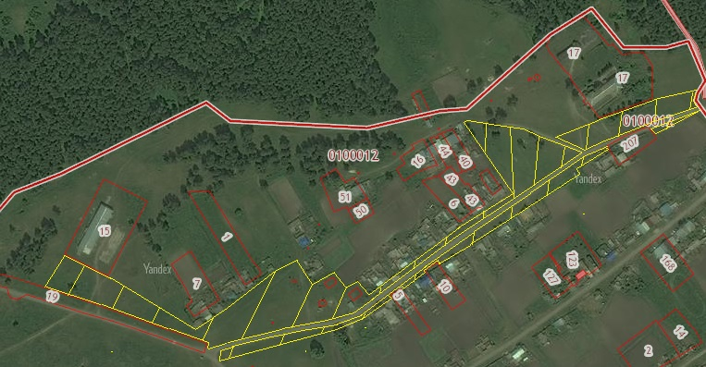
ул. Новая
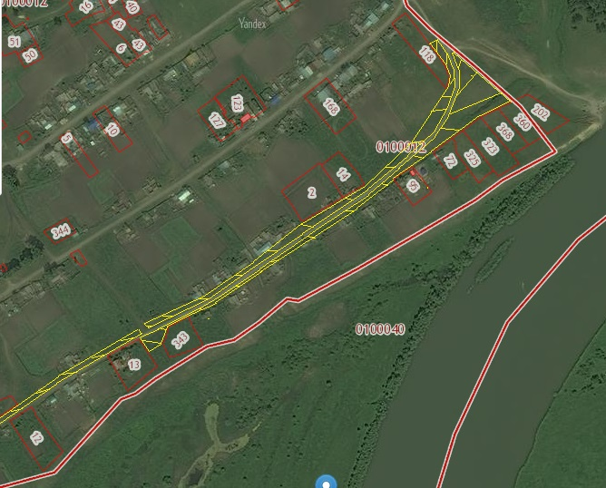
ул. Симанская (северная часть)
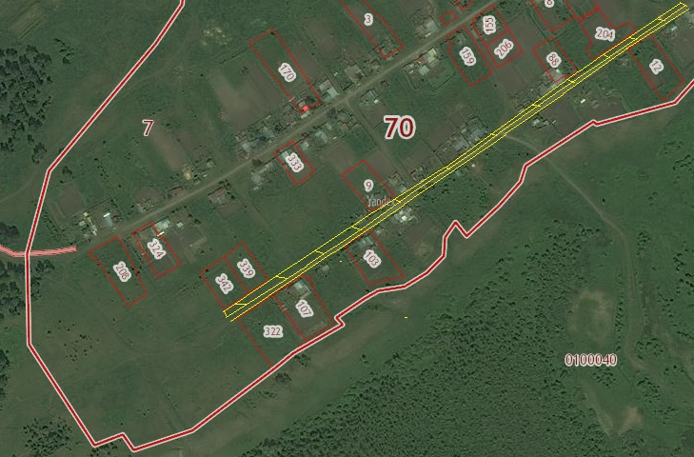
ул. Симанская (южная часть)
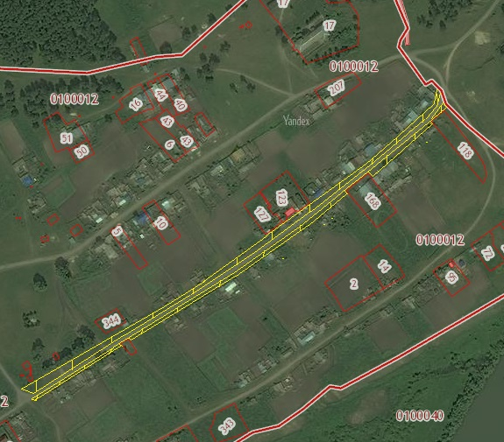
ул. Центральная (северная часть)
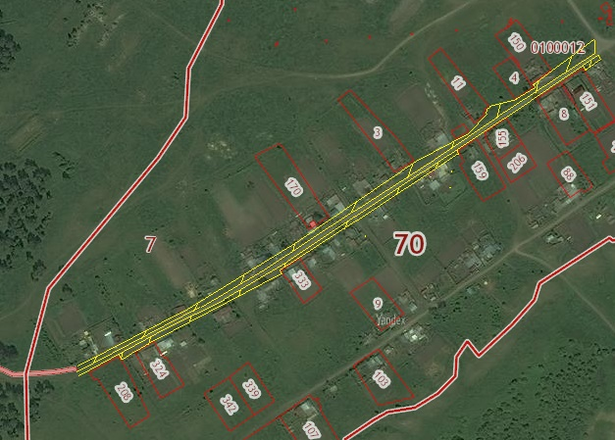
ул. Центральная (южная часть)

д. Екимово

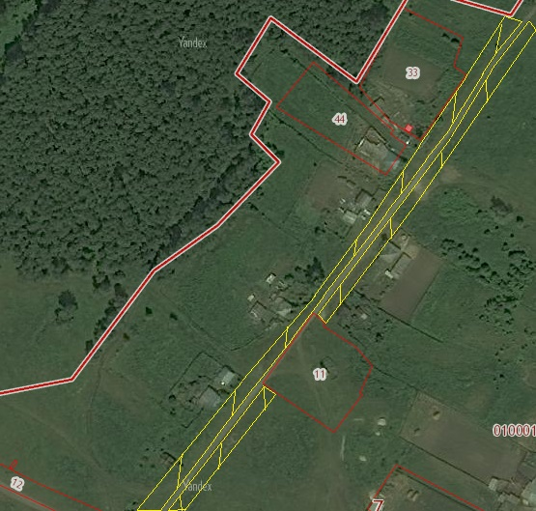
ул. Новая Жизнь (северная часть)
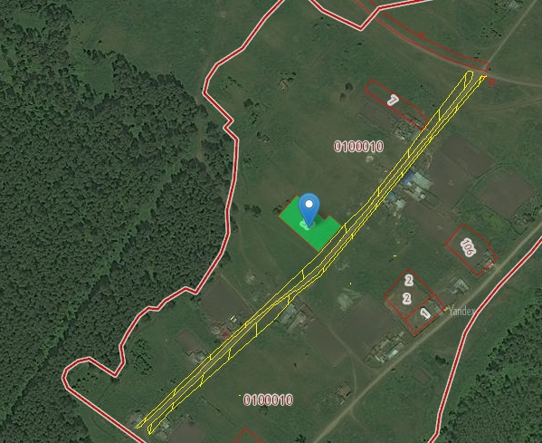
ул. Новая Жизнь (южная часть)
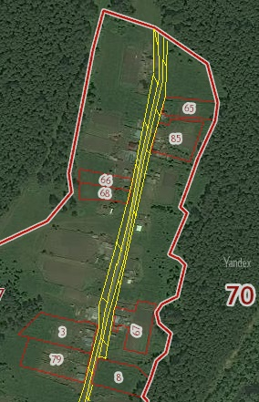
ул. Симанская от дома № 1 до дома № 15
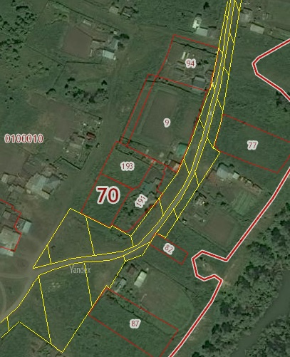
ул. Симанская от дома № 31 до дома № 38
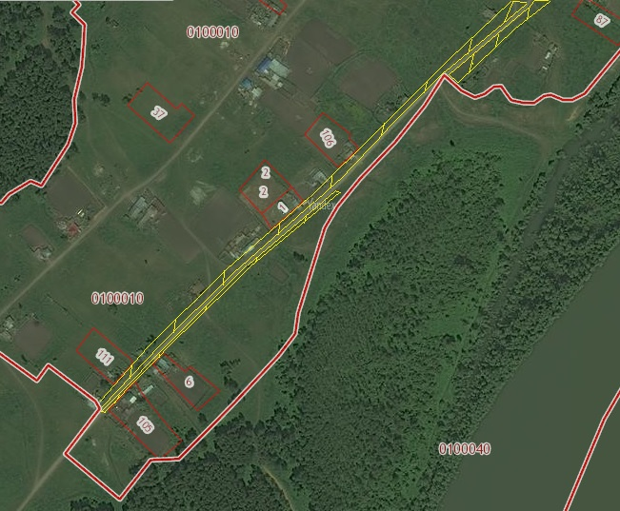
ул. Симанская (южная часть)

с. Осиновка

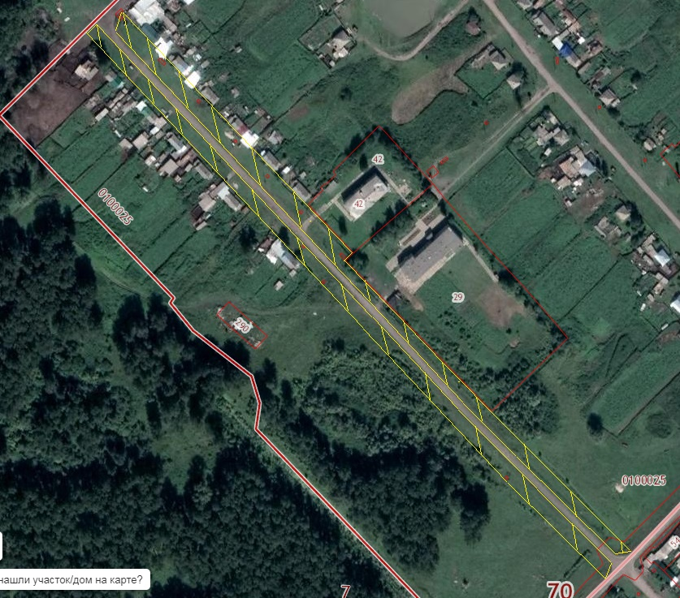
ул. Мира (северная часть)

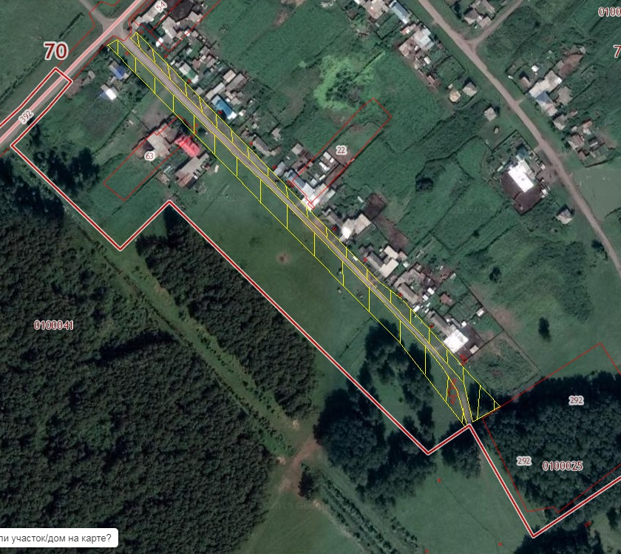
ул. Мира (южная часть)

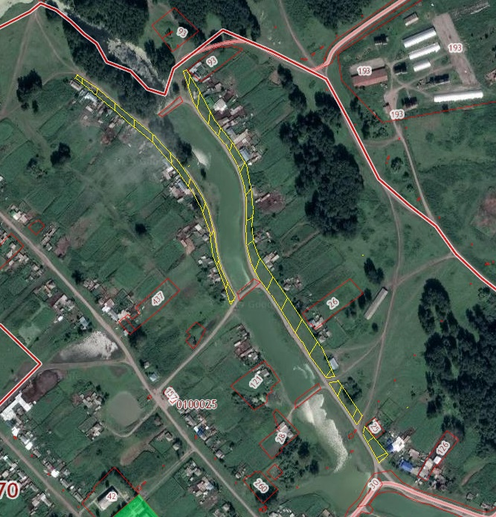
ул. Набережная (северная часть)

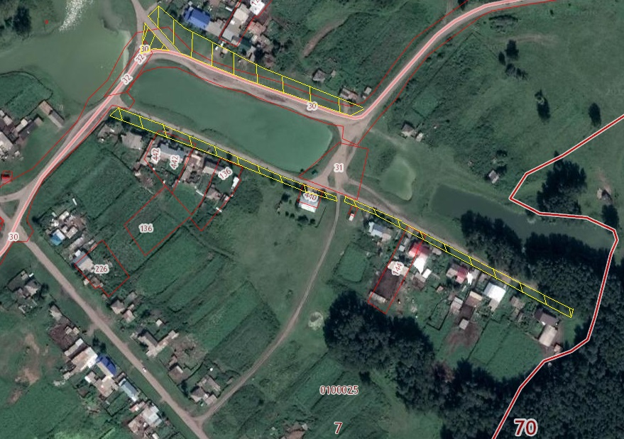
ул. Набережная (южная часть)
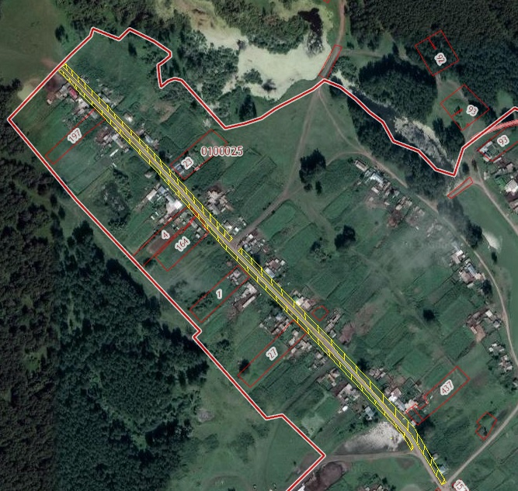
ул. Советская (северная часть)

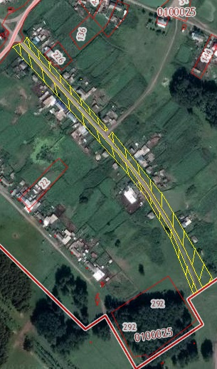
ул. Советская (южная часть)

д. Волкодаевка
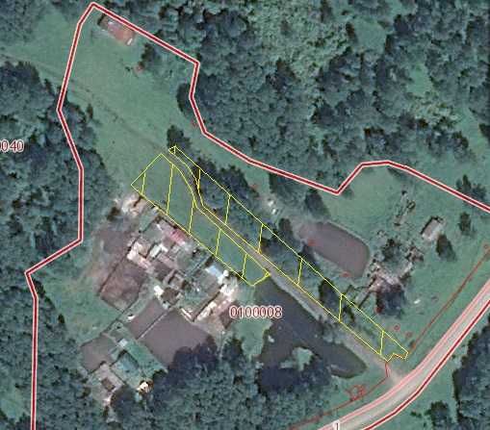
ул. Зеленая
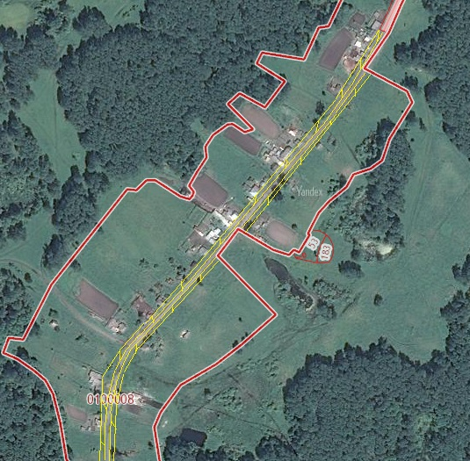
ул. Комсомольская

Условные обозначения:
- обозначение прилегающей территории

